Activité 1 thème 1 : Une grande diversité d'objets dans le Système Solaire
Doc 1 : Quelques objets du Système Solaire et leurs caractéristiques
 | Distance au Soleil ( en millions de km) | Distance moyenne au Soleil (en UA) | Rayon (en km) | Masse par rapport à la Terre | Densité | Composants chimiques principaux
Soleil | 0 | 0 | 700000 | 400000000000 | 1,4 | H, He
Mercure | 58 | 0,38 | 2439 | 0,06 | 5,4 | Fe, Ni, Silicates
Vénus | 108 |  | 6052 | 0,82 | 5,3 | Fe, Ni, Silicates
Terre | 150 |  | 6378 | 1 | 5,5 | Fe, Ni, Silicates
Mars | 228 |  | 3393 | 0,11 | 3,9 | Fe, S, Silicates
Jupiter | 778 |  | 71492 | 317,87 | 1,3 | H, He gazeux
Saturne | 1427 | 9,5 | 60268 | 95,14 | 0,7 | H, He gazeux
Uranus | 2871 | 19,1 | 25559 | 14,56 | 1,2 | H, He gazeux et coeur de glaces
Neptune | 4497 | 30 | 25269 | 17,21 | 1,7 | H, He gazeux et coeur de glaces
Comète  Hale Bopp | Très variable | Très variable | 20 ( noyau) | Très petite | 0,3 | Glaces d'eau + autres glaces
Titan | Satellite de Saturne | 9,5 | 3575 | 0,02 | 1,9 | Glaces d'eau, silicates
Callisto | Satellite de Jupiter | 5,2 | 2420 | 0,02 | 1,83 | Glaces d'eau, silicates
Pluton | 5900 | 39 | 1150 | 0,02 | 2 | Glaces d'eau, silicates
Astéroïde  4 Vesta | 360 | / | 570 x 480 | Très petite | 3,7 | Silicates, Fe, Ni
UA : Unité Astronomique : unité de distance équivalente à la distance Terre- Soleil. 1 UA vaut environ 150 millions de km.
Silicates : composé minéral qui constitue l'essentiel des roches.
Densité : rapport entre la masse volumique de l'objet et la masse volumique de l'eau. Densité de l'eau = 1.

Doc 2 : Astéroïdes  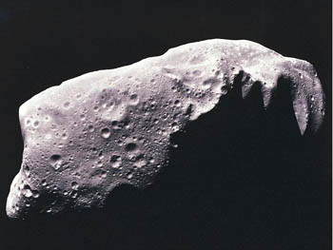  Les astéroïdes gravitent autour du Soleil dans une ceinture située entre Mars et Jupiter. | Doc 3 : Comètes  Les comètes sont localisées dans deux secteurs du système solaire : la ceinture de Kuiper située au delà de l'orbite de Neptune, à une distance de 50 à 500 UA du Soleil, et le nuage d'Oort, à la limite du système solaire, au delà de 50000 UA.  Quand les comètes changent de localisation et se rapprochent du Soleil, les glaces de leur noyau passent à l'état gazeux et entraînent des poussières en formant la chevelure très lumineuse qui se prolonge d'une traîne en direction opposée du Soleil.  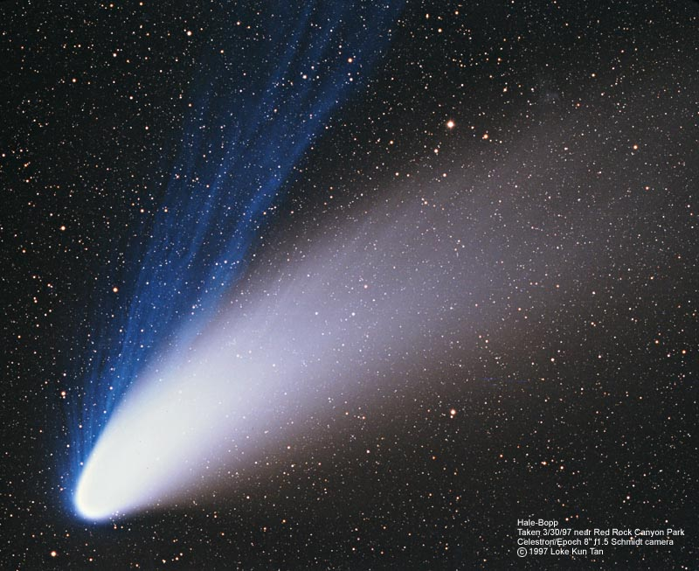
Doc 4 : Pluton
Pluton est la deuxième plus grande planète naine connue dans le Système Solaire, après Éris, avec un diamètre de 2306km. Premier objet transneptunien identifié, Pluton orbite autour du Soleil à une distance variant entre 30 et 49 UA et appartient à la ceinture de Kuiper.
Il serait plus exact de parler du couple que forme Pluton avec Charon (diamètre1207km) au sein du système plutonien, le centre de gravité de ce couple se situant dans le vide les séparant.

Doc 5 Article du site Futura Sciences

(http://www.futura-sciences.com/fr/definition/t/univers-1/d/planete_443/)

L'Union Astronomique Internationale (UAI) s'est longuement penchée sur la définition des planètes lors de sa 26ème assemblée générale qui s'est tenue à Prague du 14 mai au 25 août 2006. Il devenait en effet urgent que la nomenclature des objets reflète l'ensemble des corps que les performances des instruments actuels nous permettent de détecter dans le Système solaire, alors que celle-ci était restée pratiquement figée depuis l'antiquité, lorsque que le mot "planète" désignait étymologiquement tout "vagabond" du ciel, c'est-à-dire les points de lumière qui bougeaient par rapport aux étoiles. En conséquence, l'Union Astronomique Internationale a décidé de répartir les corps de notre Système solaire en trois grandes catégories distinctes.

1 - Une planète est un corps céleste, qui :
a. Est en orbite autour du Soleil ;
b. Possède une masse suffisante pour que sa gravité l'emporte sur les forces de cohésion du corps solide et le maintienne en équilibre hydrostatique, sous une forme presque sphérique ;
c. A éliminé tout corps susceptible de se déplacer au voisinage de son orbite.

2 - Une "planète naine" est un corps céleste, qui :
a. Est en orbite autour du Soleil ;
b. A une masse suffisante pour que sa gravité l'emporte sur les forces de cohésion du corps solide et le maintienne en équilibre hydrostatique, sous une forme presque sphérique ;
c. N'a pas éliminé tout corps susceptible de se déplacer au voisinage de son orbite ;
d. N'est pas un satellite.

3 - Tous les autres objets en orbite autour du Soleil, à l'exception des satellites, sont appelés "petits corps du système solaire".

On notera que conformément à la définition ci-dessus, Pluton se classe dans la catégorie 2, parmi les "planètes naines", et s'identifie donc comme le prototype d'une nouvelle catégorie d'objets trans-neptuniens dont la dénomination est depuis Juin 2008 celle de plutoïde. On pourra également remarquer l'absence de toute définition concernant les objets planétaires gravitant autour d'autres étoiles (exoplanètes, ou planètes extrasolaires). Il est probable que l'Union Astronomique Internationale ait simplement préféré s'abstenir en l'absence d'une description précise et complète des systèmes mis en évidence jusqu'à présent, et cela jusqu'au moment où nous disposerons de suffisamment d'éléments pour pouvoir transposer les définitions nouvellement approuvées.

Travail :

- D'après le document 1, calculez la distance moyenne au Soleil en UA pour Vénus, la Terre, Mars et Jupiter

- D'après l'ensemble des documents :
- Nommer les planètes du système solaire et en donner une définition simplifiée.
- Pluton n'est actuellement plus qualifiée de planète mais de planète naine. Quel critère des planètes Pluton ne respecte-t-elle pas ?
- Indiquez en quoi les atéroïdes et les comètes se distinguent des planètes.

- Classez les objets du système solaire étudiés dans cette activité dans un tableau de synthèse.

